《拉丁舞：牛仔》学习指南
- 学习目标：
- 了解牛仔舞的风格特点，喊口令完成原地摇摆步、后退摇摆步和原地踢腿，配合音乐完成基本步组合；发展腿步肌肉力量和弹跳能力。
- 激发对牛仔舞的兴趣，培养好的身体姿态和节奏感。
- 学习步骤：
活动1:了解牛仔舞的风格特点
活动2:跟随视频进行热身活动
- 头部运动；
- 肩部运动；
- 胸部运动；
- 髋部运动；
- 膝、踝关节运动。
活动3:原地摇摆步学习
- 观看教师示范
- 跟随视频分解动作学习
- 跟随视频喊口令练习
活动4:后退摇摆步学习
- 观看教师示范
- 跟随视频分解动作学习
- 跟随视频喊口令练习
活动5:原地踢腿学习
- 观看教师示范
- 跟随视频分解动作学习
- 跟随视频喊口令练习
活动6:跟随视频放松拉伸
- 深呼吸
- 拉伸大腿后侧
- 放松后背
- 拉伸大腿前侧
- 拉伸小腿后侧
- 锻炼要求及注意事项：
- 穿运动服和运动鞋，有条件的同学穿软底练功鞋或拉丁鞋；
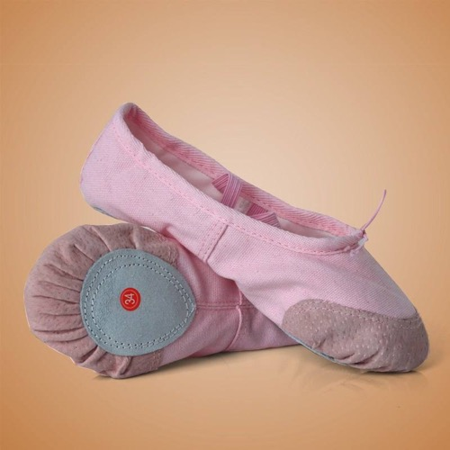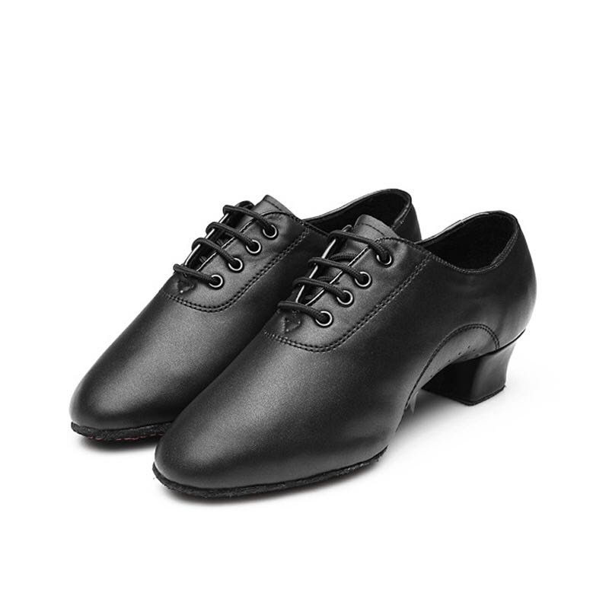
软底练功鞋 拉丁鞋（女） 拉丁鞋（男）
- 在家中平整的场地上进行；
- 充分热身，防止运动损伤；
- 充分放松拉伸，缓解运动疲劳。

